Examen VWO
2019

tijdvak 1
maandag 20 mei
13.30 – 16.30 uur

wiskunde B

Formules
Goniometrie

 |  | Lijnen door de oorsprong en een cirkel
Gegeven is cirkel c met middelpunt (1, 7) en straal 5.
is een vectorvoorstelling van een lijn k door de oorsprong.
Lijn k snijdt cirkel c in twee punten.
5p | 1 | Bereken exact de coördinaten van deze snijpunten.

 |  | Rechts van het snijpunt
De functies f en g zijn gegeven door figuur
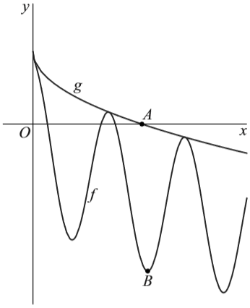
en

De grafiek van g snijdt de x-as in punt A.
De grafiek van f heeft diverse toppen, alle met een
positieve x-coördinaat.
Punt B is de derde van deze toppen.
Zie de figuur.

Er geldt: punt B ligt rechts van punt A.
5p | 2 | Toon dit aan met behulp van de afgeleide van f.

 |  | Altijd raak
Voor is de functie f_{p} gegeven door figuur 1
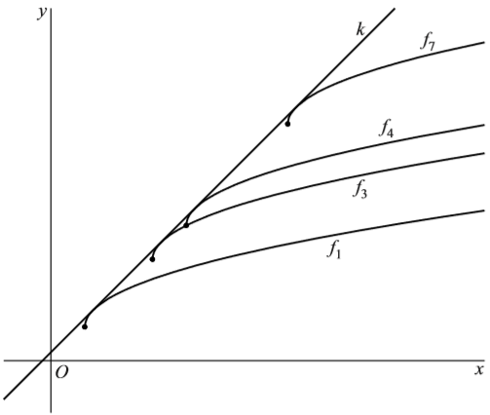
In figuur 1 is voor enkele waarden van p de
grafiek van f_{p} weergegeven en ook de lijn k
met vergelijking .

Lijn k raakt de grafiek van f_{p} voor elke waarde
van .
5p | 3 | Bewijs dit.
Voor heeft de grafiek van f_{p} een
randpunt, ook wel beginpunt genoemd. De
randpunten van de grafieken in figuur 1 zijn
met een stip aangegeven.

Er geldt voor elke : het randpunt van de grafiek van f_{p} ligt op de grafiek van .
3p | 4 | Bewijs dat inderdaad voor geldt: het randpunt van de grafiek van f_{p} ligt op de grafiek van .

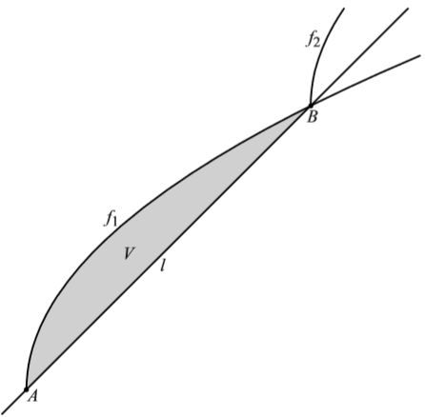
Punt A(1, 1) is het randpunt van de grafiek van f₁. figuur 2
Punt B(2, 2) is het randpunt van de grafiek van f₂.
B ligt dus op de grafiek van f₁.
Door de punten A en B gaat een lijn l.
V is het vlakdeel dat wordt ingesloten door lijn l en
de grafiek van f₁. Zie figuur 2.
5p | 5 | Bereken exact de oppervlakte van V.

 |  | Slingshot
De Slingshot is een kermisattractie. foto
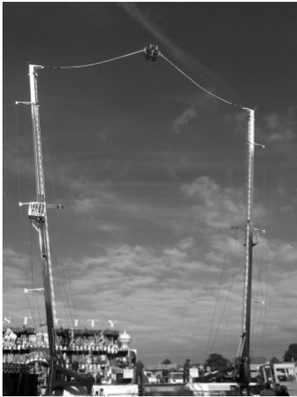
Tussen de toppen van twee palen hangt aan twee identieke elastische koorden een capsule die plaats biedt aan twee personen. Zie de foto.
De capsule wordt allereerst omlaag getrokken tot aan de grond. Op dat moment gaan er twee personen in de capsule zitten. Vervolgens wordt de capsule losgelaten. De capsule schiet dan recht omhoog. Daarna valt hij recht omlaag, gaat weer omhoog, enzovoorts. Na enige tijd komt de capsule stil te hangen.

Gegeven is:
- De palen staan 14 m uit elkaar.
- De palen staan verticaal.
- De palen zijn 20 m hoog.
- Zonder uitrekking heeft elk koord een lengte van 8 m.
- Elk koord trekt aan de capsule met een kracht die afhangt van de lengte van het uitgerekte koord. De grootte van deze kracht kan berekend worden met de formule:
Hierbij is F_{k} de grootte van de kracht in kN (kilonewton) en L de lengte van het
uitgerekte koord in m (met ).
figuur 1
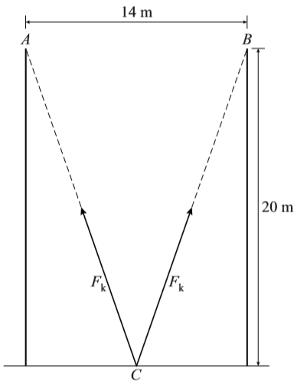

In figuur 1 is de beginsituatie weergegeven.
De capsule is aangegeven met het punt C en de
toppen van de palen met A en B. De capsule bevindt
zich op de grond, midden tussen de palen. Beide
koorden, CA en CB, zijn dan flink uitgerekt en staan
strak.
3p | 6 | Bereken de grootte van de kracht in kN waarmee een  koord in de beginsituatie aan de capsule trekt.  Geef je eindantwoord in één decimaal.

De twee krachten kun je weergeven met twee vectoren. De som van deze twee vectoren is een vector die een verticale kracht weergeeft met grootte F_{kv}. De grootte van deze kracht kan berekend worden met de volgende formule:
Hierin is de hoek tussen een koord en de verticale vector. Zie figuur 2.

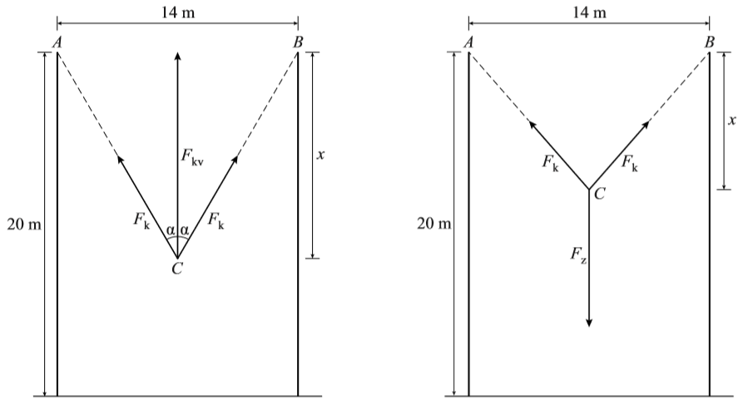
figuur 2 figuur 3

Op de capsule, inclusief de twee personen, werkt niet alleen de kracht van beide koorden, maar ook de zwaartekracht F_{z}, die recht naar beneden is gericht. Zie figuur 3. Deze zwaartekracht bedraagt 1,8 kN. In figuur 2 en figuur 3 is ook het hoogteverschil tussen C en de toppen van de palen met x aangegeven.

Na een aantal keren op en neer te zijn geslingerd, is de capsule tot stilstand gekomen. Op dat moment heft de zwaartekracht de twee krachten op die door de koorden samen worden uitgeoefend.
Er geldt dan dus:
De hoogte waarop de capsule tot stilstand komt, is te berekenen door eerst F_{kv} in x uit te drukken.
6p | 7 | Druk F_{kv} uit in x en bereken daarmee hoe hoog de capsule boven de grond hangt als hij tot stilstand is gekomen. Geef je eindantwoord in gehele meters.

 |  | Een logaritmische functie en haar afgeleide
 |  | De functies f en g worden gegeven door:
5p | 8 | Bereken exact de x-coördinaten van de snijpunten van de grafieken van f en g.

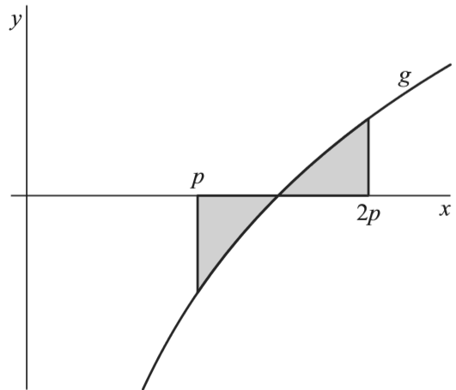
Er is één waarde van p waarvoor geldt:
Voor deze waarde van p is de situatie in de figuur
hiernaast geschetst.
7p | 9 | Bereken exact deze waarde van p. Schrijf je  eindantwoord in de vorm , waarbij a een  getal is.

 |  | Gebroken goniometrische functie
De functie f is gegeven door: figuur 1
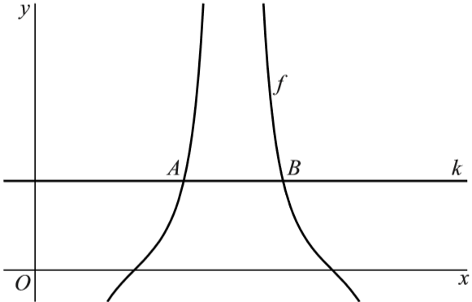
.
Lijn k is de lijn met vergelijking .

Lijn k en de grafiek van f hebben oneindig veel
snijpunten. De punten A en B zijn de twee
snijpunten met de kleinste positieve
x-coördinaten. Deze zijn in figuur 1
aangegeven.
6p | 10 | Bereken exact de x-coördinaten van A en B.
 |  | Voor elke waarde van p is de functie f_{p} gegeven door:
6p | 11 | Onderzoek of er waarden van p zijn waarvoor de grafiek van f_{p} perforaties heeft.
In de rest van de opgave beperken we ons figuur 2
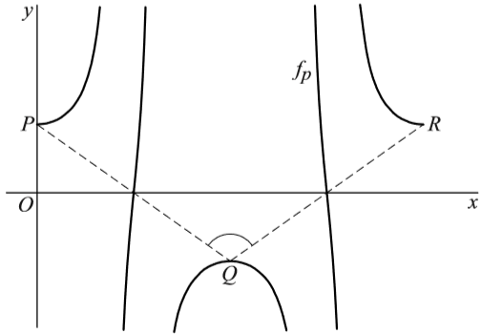
tot waarden van p waarvoor geldt: .
De punten op de grafiek van f_{p} met
x-coördinaten 0, en noemen we
respectievelijk P, Q en R. In figuur 2 is voor
een waarde van p de grafiek van f_{p}
weergegeven. Ook zijn de lijnstukken PQ en
QR weergegeven.

Er zijn waarden van p waarvoor PQ en QR
loodrecht op elkaar staan.
4p | 12 | Bereken exact deze waarden van p.

 |  | Driehoek met bewegend hoekpunt
Lijn k gaat door de punten A(0, 10) en B(40, 0).
De baan van een punt P is gegeven door de volgende bewegingsvergelijkingen:
De baan van punt P is de lijn m. Zie de figuur.

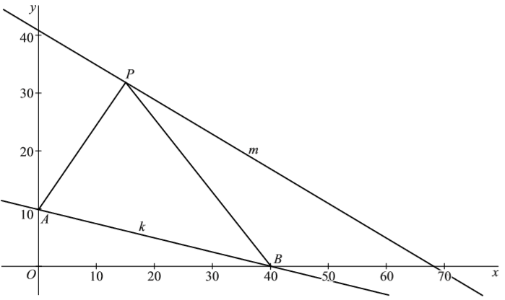
figuur

Bij bijna elke positie van punt P vormen de punten A, B en P een driehoek ABP. Er is één uitzondering.
5p | 13 | Bereken de coördinaten van P zodat A, B en P niet de hoekpunten van een driehoek vormen.
8p | 14 | Onderzoek op algebraïsche wijze of er een positie van P is, zó dat driehoek ABP een rechte hoek heeft bij P én driehoek ABP een gelijkbenige driehoek is.

Twee vierkanten op een kwartcirkel
De functie f is gegeven door . De grafiek van f is getekend in figuur 1, samen met de lijnen met vergelijkingen en , waarbij . Midden tussen de punten (a, 0) en (b, 0) ligt het punt (m, 0) .

De grafiek van f, de x-as en de twee verticale lijnen sluiten een gebied in. Dit gebied, in figuur 1 met grijs aangegeven, wordt gewenteld om de x-as. Het omwentelingslichaam is een zogenaamde afgeknotte paraboloïde.
Deze is afgebeeld in figuur 2.

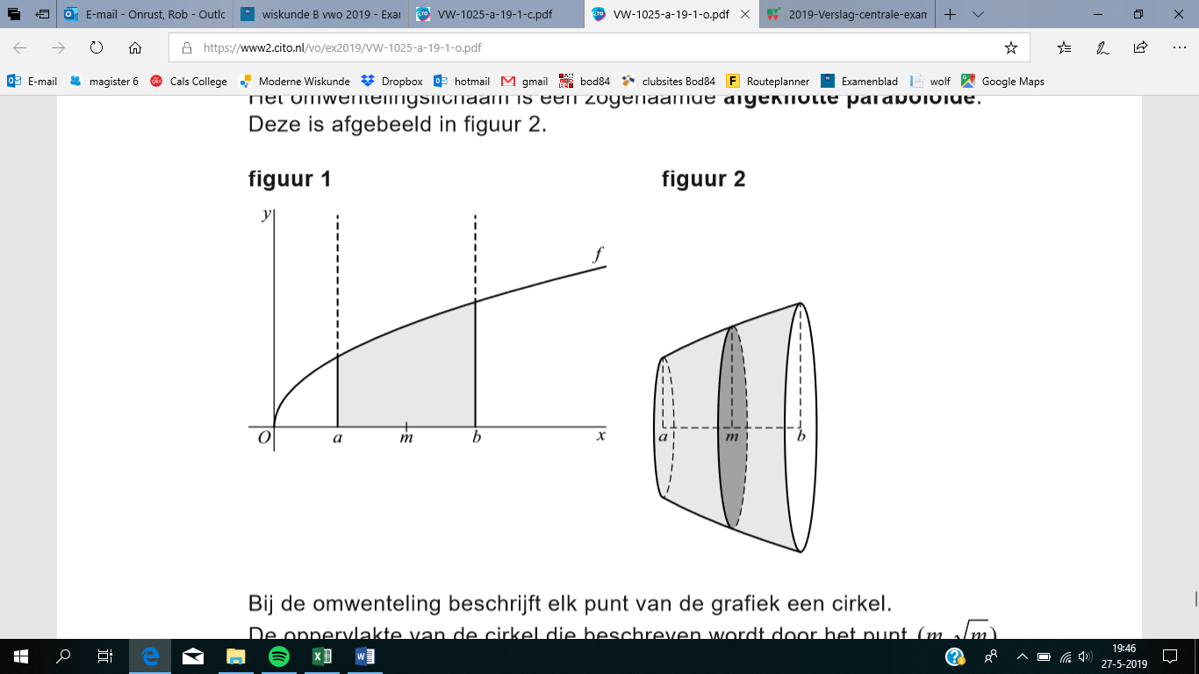
figuur 1 figuur 2

Bij de omwenteling beschrijft elk punt van de figuur 3
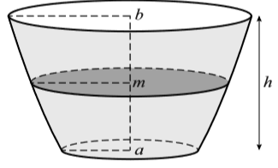
grafiek een cirkel. De oppervlakte van de cirkel die beschreven wordt door het punt noemen
we A. De cirkelschijf met deze oppervlakte is met donkergrijs aangegeven in figuur 2.

In figuur 3 staat de afgeknotte paraboloïde een kwartslag gedraaid. In die figuur is ook de hoogte h van de afgeknotte paraboloïde aangegeven.

Voor de inhoud V van de afgeknotte paraboloïde geldt de formule:
7p | 15 | Bewijs dit.

Wiskunde B 2019-I
Uitwerkingen. (N=1,8)

 | Lijnen door de oorsprong en een cirkel
1 | maximumscore 5
 | - c: | 1
 |  | 1
 | - geeft | 2
 | - S(1, 2) en T(5, 10) | 1

 | Rechts van het snijpunt
2 | maximumscore 5
 | - geeft | 1
 |  | 2
 | - voer in: zero (derde nulpunt): | 2
 | Als bij het differentiëren de kettingregel niet of niet correct is toegepast, voor deze vraag maximaal 3 scorepunt toekennen

 | Altijd raak
3 | maximumscore 5
 |  | 1
 | - geeft en dus | 2
 | - en ook | 2
4 | maximumscore 3
 | - randpunt (p, p) | 1
 |  | 1
 |  | 1
5 | maximumscore 5
 | - l: | 1
 |  | 1
 | - een primitieve is | 2
 | - antwoord: | 1

 | Slingshot
6 | maximumscore 3
 |  | 1
 | - kN | 2

7 | maximumscore 6
 |  | 2
 |  | 1
 |  | 1
 | - beschrijven hoe deze vergelijking met de GR opgelost kan worden | 1
 | - en dus de hoogte is ongeveer 13 m. | 1

 | Een logaritmische functie en haar afgeleide
8 | maximumscore 5
 |  | 1
 | - geeft | 2
 |  | 1
 |  | 1
9 | maximumscore 7
 |  | 1
 |  | 2
 |  | 2
 |  | 1
 | - dit geeft | 1

 | Gebroken goniometrische functie
10 | maximumscore 6
 | - geeft | 1
 | - geeft | 2
 | - met de abc-formule volgt nu (geen opl) | 2
 | - en | 1
11 | maximumscore 6
 | - een perforatie als en | 1
 | - geeft | 1
 | - en | 1
 | - daardoor is de noemer ofwel | 1
 |  | 1
 | - Ook f₁ heeft geen perforatie, dus er zijn geen waarden van p waarvoor de grafiek perforaties heeft. | 1

12 | maximumscore 4
 | - , en | 1
 | - en | 1
 |  | 1
 | - geeft | 1

 | Driehoek met bewegend hoekpunt
13 | maximumscore 5
 | - P is dan het snijpunt van k en m | 1
 | - k: | 1
 |  | 1
 | - geeft en dit geeft punt P(88, -12) | 2
14 | maximumscore 8
 | - , dus P ligt op een cirkel met middellijn AB (Thales) | 1
 | - P ligt op | 1
 |  | 1
 | - geeft | 2
 | - : en : niet gelijkbenig
 | - : en : niet gelijkbenig | 3

 | Afgeknotte Paraboloïde
15 | maximumscore 7
 |  | 3
 |  | 2
 |  | 1
 |  | 1

